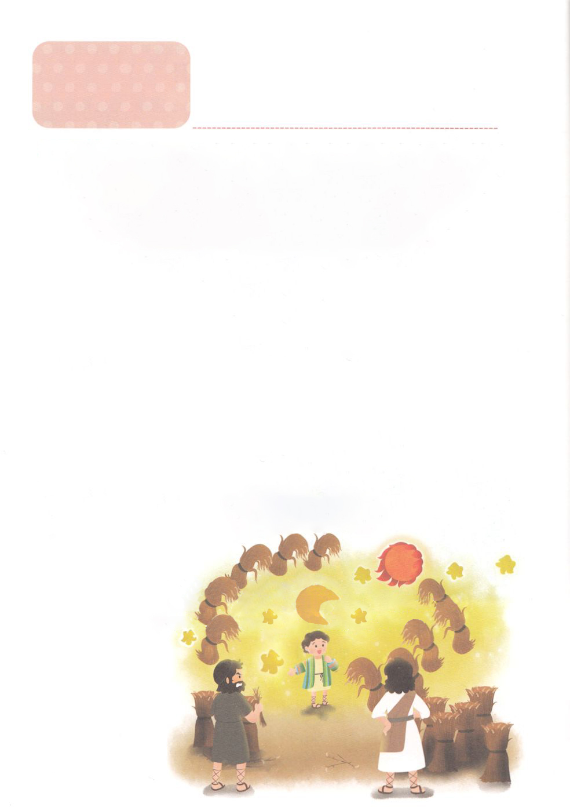

**か**

あらかじめたヨセフ

創37:1～11　ヨセフはらにった。「どうかのたこのをいてください。ると、たちはでをたばねていました。すると、のがちがり、しかもまっすぐにっているのです。ると、あなたがたのがりにて、のにおじぎをしました。」たちはにった。「おまえはたちをめるになろうとするのか。たちをしようとでもうのか。」こうしてらは、のことや、ことばのことで、をますますむようになった。ヨセフはまた、ほかのをて、それをたちにした。は、「また、はをましたよ。ると、ととのがをしんでいるのです」とった。ヨセフがやたちにしたとき、はをしかってった。「おまえのたは、いったいなのだ。や、おまえの、さんたちが、おまえのところにみて、にしておまえをむとでもうのか。」たちはをねたんだが、はこのことをにめていた。（6～11）

1.

1）ヨセフはヤコブとたちにがたのをしました（創37:1～9）

2）ヨセフのをいたたちはねたみました（創37:7～9）

3）ヨセフののをにめたがいました。ヤコブとヨセフです。（創37:11）

2.

1）ポティファルののになりましたが、エジプトのをたヨセフでした（創39:1）

2）がいたところで、にをささげて神様がさせてくださるのをたヨセフでした

（創39:2～6）

3）ポティファルはがヨセフとともにおられて、すべてのことをさせてくださるのをて、

ヨセフをにしました（創39:6）

3.

1）がヨセフとともにおられたので、となりました（創39:21～23）

2）ののをいたヨセフは、そのをきかしてあげました（創40:1～22）

3）きったはをきかしてくれたヨセフをれてしまいました（創40:23）

4.

1）ヨセフはパロ王のをきかしてえをえました（創41:1～37）

2）ののるヨセフをて、パロはヨセフをエジプトのにしました（創41:37～40）

3）なるがヨセフをエジプトのにされてをされました（創45:1～5）

みことばのタイトル

（）

のをしてをささげ

みことばをのにする

ことまで、すべてがです

ののチェック

　＜どものりの＞

　をむ

るみことば

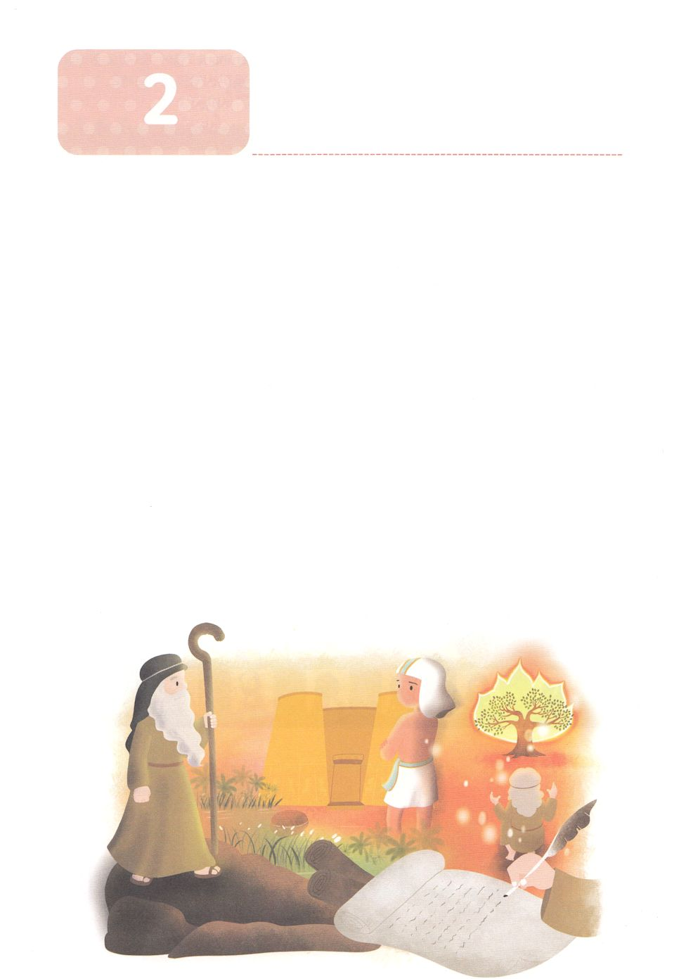

あらかじめたモーセ

**か**

出3:18～20　らはあなたのにきおう。あなたはイスラエルのたちといっしょにエジプトののところにき、に『ヘブルの、がたちとおいになりました。どうか、たちにへののりのをさせ、たちの、にいけにえをささげさせてください』とえ。しかし、エジプトのはいられなければ、あなたがたをかせないのを、わたしはよくっている。わたしはこのをばし、エジプトのただでうあらゆるで、エジプトをとう。こうしたあとで、はあなたがたをらせよう。

1.あらかじめたの

1）モーセはをして、サタンにされたのをしました

2）モーセはミデヤン（みことば）をして、としてのをえました

3）モーセはをして、ずかなければならないカナンのにする

　すべてのをしえました

2.あらかじめた

1）モーセはヨケベデからをえてもらいました（出2:1～10）

2）モーセはから、エジプトのをけました（出3:18～20）

3）モーセは、１０のわざわいがにわることをしました（出5:1～12:46）

3.あらかじめた

1）モーセは、とともにおられるをあらかじめました（出3:1～10）

2）モーセは、のいけにえをささげにいくに、みことばをあらかじめました

（出3:18～20）

3）はモーセがくに、のをせてくださいました（出4:1～24）



みことばのタイトル

（）

のをしてをささげ

みことばをのにする

ことまで、すべてがです

ののチェック

　＜どものりの＞

　をむ

るみことば



２　　iN

**あらかじめたレムナントの**

こんにちは。2021がはじまりましたね。しいがまるにあたって、どんなことをえましたか。

よくわからないですか。たちが１ってむべきレムナントのみことばを

えていますか。それが「あらかじめる」でした。

がくださった「」をあらかじめたのレムナントたちは、なにがったのでしょうか。

いっしょにて、たちも「あらかじめる」をしましょう！

01　あらかじめたヨセフは、がいました

　　創37:1～9　のでをあらかじめたヨセフ

1)されたとき－「どうして、はにをすことができましょうか」（創39:9）

2)でをきかしたとき－「それをきかすことは、のなさることではありませんか。

さあ、それをにしてください。」（創40:8）

3)パロのをきかしたとき

①「ではありません。がパロのをらせてくださるのです。」（創41:16）

②「がなさろうとすることをパロにされたのです。」（創41:25）

4)たちにびったとき－「はいのちをうために、あなたがたよりに、をわして

くださったのです。」（創45:5）

02 あらかじめたモーセは、がいました

出3:18　からのいけいえのをあらかじめいていたモーセ

1)パロは、モーセにイスラエルのたちにしてのようにいました

①「にいけにえをささげるがよい。ただ、してくへってはならない」（出8:28）

②「のだけって、にえよ」（出10:11）

③「け。にえよ。ただおまえたちのとは、とどめておけ。はおまえたちと

いっしょにってもよい。」（出10:24）

2)モーセはすぐにでもされるをとりました

①ののりをんだそのに、がえられるシナイがあるから

－パロが「くへってはならない」とったのは、「のをにじろ」ということ

②このをずにえなければならないので（のだけではだめ）

③とがいなければ、キリストのをのがしてしまうから

（とをとどめることをった）

03　あらかじめたサムエルは、することがいました

ののそばでのをいたサムエル

1)に「をみなりいて、にのみえなさい」とえました（Iサムエル7:3-4）

2)ペリシテたちがめんできたとき、ミツパでをり、きくすのいけにえ

としてにささげました（Iサムエル7:9）

3)ダビデにをえました（Iサムエル16:13）

04　あらかじめたダビデは、がいました

1)にまかされたのために、とうことができました（Iサムエル17:35）

2)なゴリヤテをにして、のでちかいました（Iサムエル17:45）

3)なとばれても、すべてはからのものだとし、をしました

（I歴代29:10-14）

05　あらかじめたエリシャは、がいました

1)エリヤがエリシャにをけました（I列王19:19）それは、エリシャに「あなたはに

なります」というでした。このとき、エリシャはすべてをててついて行きました

（I列王19:21）

2)ギルガル、ベテル、エリコ、ヨルダンにのともがらがごしていたがあったのですが、

エリシャはのつのけをめました（Ⅱ列王2:9）

3)アラムのがめみ、ドタンのをんだときもエリシャはしませんでした

（Ⅱ列王6:16）

4)ののでをしてをしました

**たちにしよう！**

１．がなをけることがまって、コメントをめられたとしましょう。そのときなにを

うべきでしょうか。あらかじめたレムナントをにしていてみましょう。

２．がきたに、なにをすことができれば、しないになるといますか。

いてみましょう

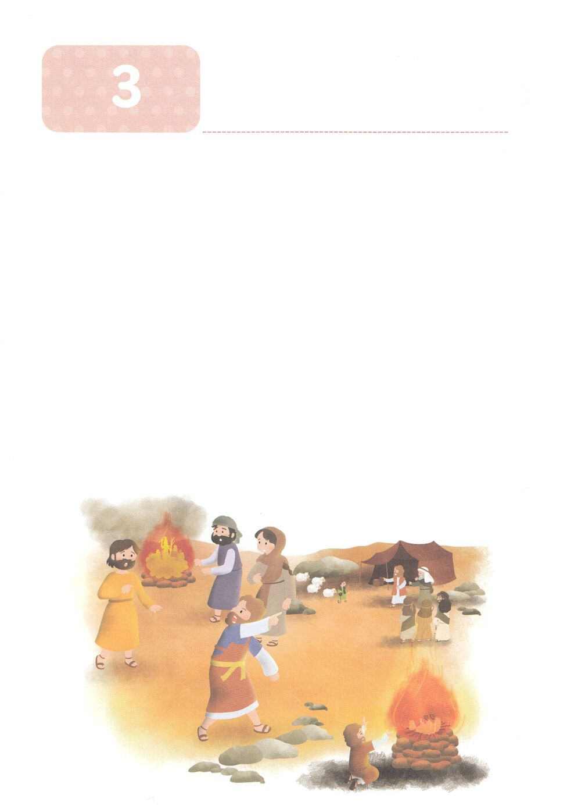

**か**

あらかじめたサムエル

Ⅰサム3:1～3　サムエルはエリのでにえていた。そのころ、のことばはまれにしかなく、もされなかった。その、エリはのでていた。──のはかすんできて、えなくなっていた── のともしびは、まだえていず、サムエルは、ののされているのでていた。

1.の

1）サムエルは、であるハンナのりのえとしてまれました（Ⅰサム2:1～10）

2）サムエルは、ののそばでていて、のをきました（Ⅰサム3:1～18）

3）がサムエルとともにおられたので、のりはひとこともにちないを

しました（Ⅰサム3:19）

2.の

1）サムエルはのがどれほどであるかをっていたどもでした

（Ⅰサム3:1～3）

2）ペリシテがのをっていきました（Ⅰサム5:1～12）

3）のきで、のがイスラエルのにってきました（Ⅰサム6:1～17）

3.

1）サムエルはイスラエルのとして、すべてのをめて、ミツパをいました（Ⅰサム7:1～15）

2）サムエルは、のみことばにってダビデをとしててて、をしました

（Ⅰサム16:1～13）



みことばのタイトル

　（）

のをしてをささげ

みことばをのにする

ことまで、すべてがです

ののチェック

　＜どものりの＞

　をむ

るみことば

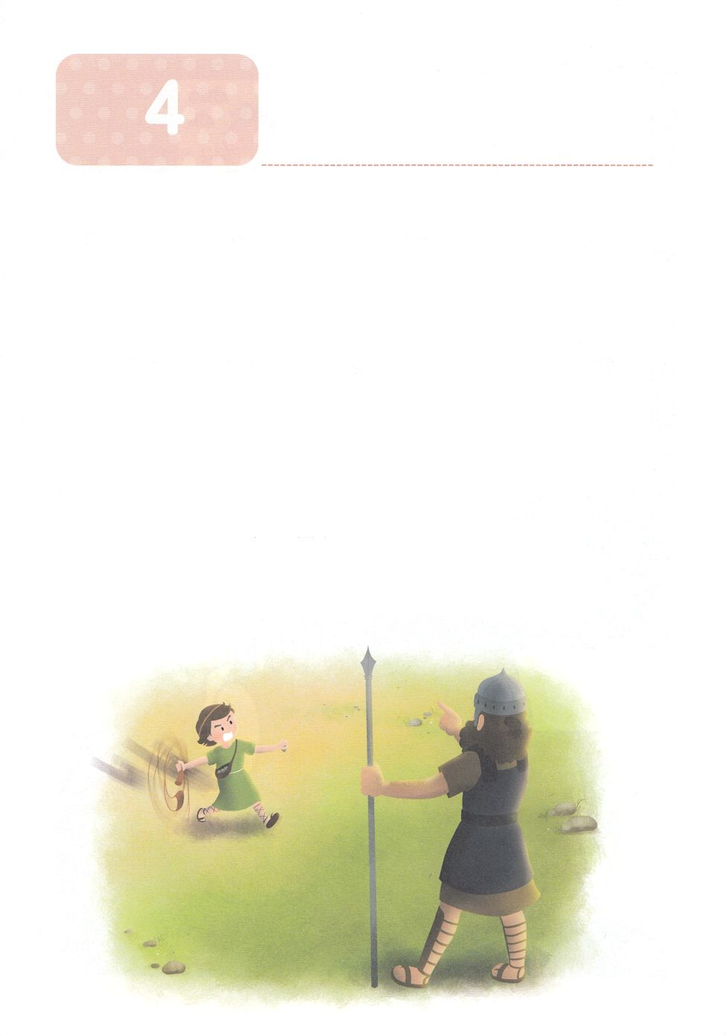

あらかじめたダビデ

**か**

Ⅰサム17:35　はそのあとをってて、それをし、そのからをいします。それがにいかかるときは、そのひげをつかんでちしています。

1.（詩78:70～72）

1）ダビデは、いつものみことばをにめていました

2）ダビデは、をえて、をなまけませんでした

3）ダビデは、イスラエルをめるとしてしました

2.の（Ⅰサム17:1～47）

1）ダビデはエッサイのおいとして、のたちのもとをねました

（Ⅰサム17:18）

2）ダビデはのえをつけて、をにしてしました（Ⅰサム17:35）

3）なるので、ゴリヤテとのいにしました（Ⅰサム17:41～54）

3. の（Ⅰ歴29:10～14）

1）ダビデはのをじてしました

2）ダビデは、すべてのみなしではにだとしました

3）ダビデはとして、のをてるすべてのをえました



みことばのタイトル

（）

のをしてをささげ

みことばをのにする

ことまで、すべてがです

ののチェック

　＜どものりの＞

　をむ

るみことば

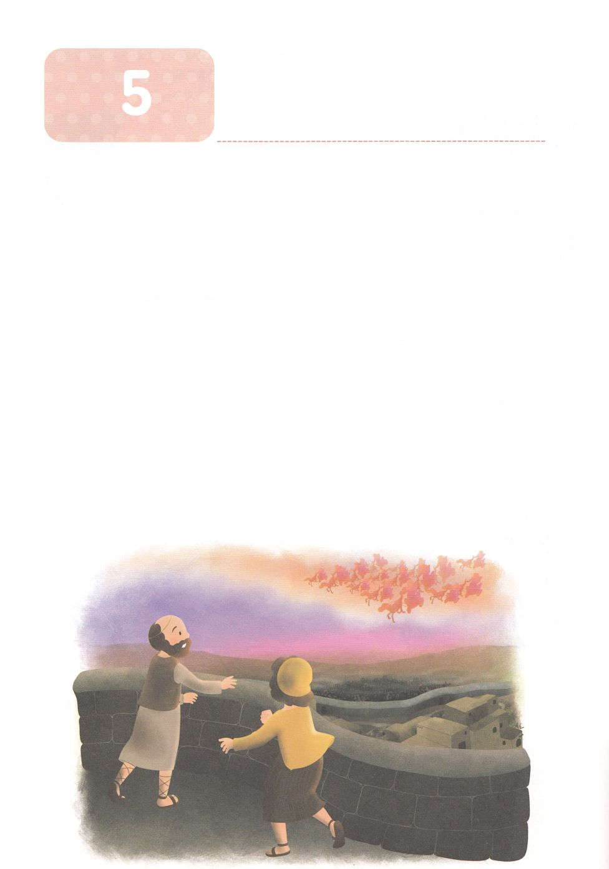

**か**

あらかじめたエリシャ

Ⅱ列6:15　ののいが、くきて、にると、なんと、とのがそのをしていた。いがエリシャに、「ああ、ごさま。どうしたらよいのでしょう」とった。

1.（Ⅰ列19:19～21）

1）シャファテのエリシャにあったエリヤはをにけました（Ⅰ列19:19）

2）エリシャはエリヤをいかけてって、にえました（I列19:20）

3）エリシャはエリヤについてくためにしました（Ⅰ列19:21）

2.（Ⅱ列2:9～11）

1）エリシャがエリヤとともにギルガルにしました（Ⅱ列2:1）

2）エリシャがエリヤとともにベテルにしました（Ⅱ列2:2）

3）エリシャがエリヤとともにエリコにしました（Ⅱ列2:4）

4）エリシャはヨルダンで、エリヤにのつのけをめました（Ⅱ列2:9～11）

3.（Ⅱ列6:8～24）

1）エリシャがドタンをりました（Ⅱ列6:13）

2）エリシャはしもべにのがよりもいことをらせました（Ⅱ列6:16）

3）エリシャは、アラムののことをして、イスラエルのにをえました

（Ⅱ列6:17～23）



みことばのタイトル

（）

のをしてをささげ

みことばをのにする

ことまで、すべてがです

ののチェック

　＜どものりの＞

　をむ

るみことば